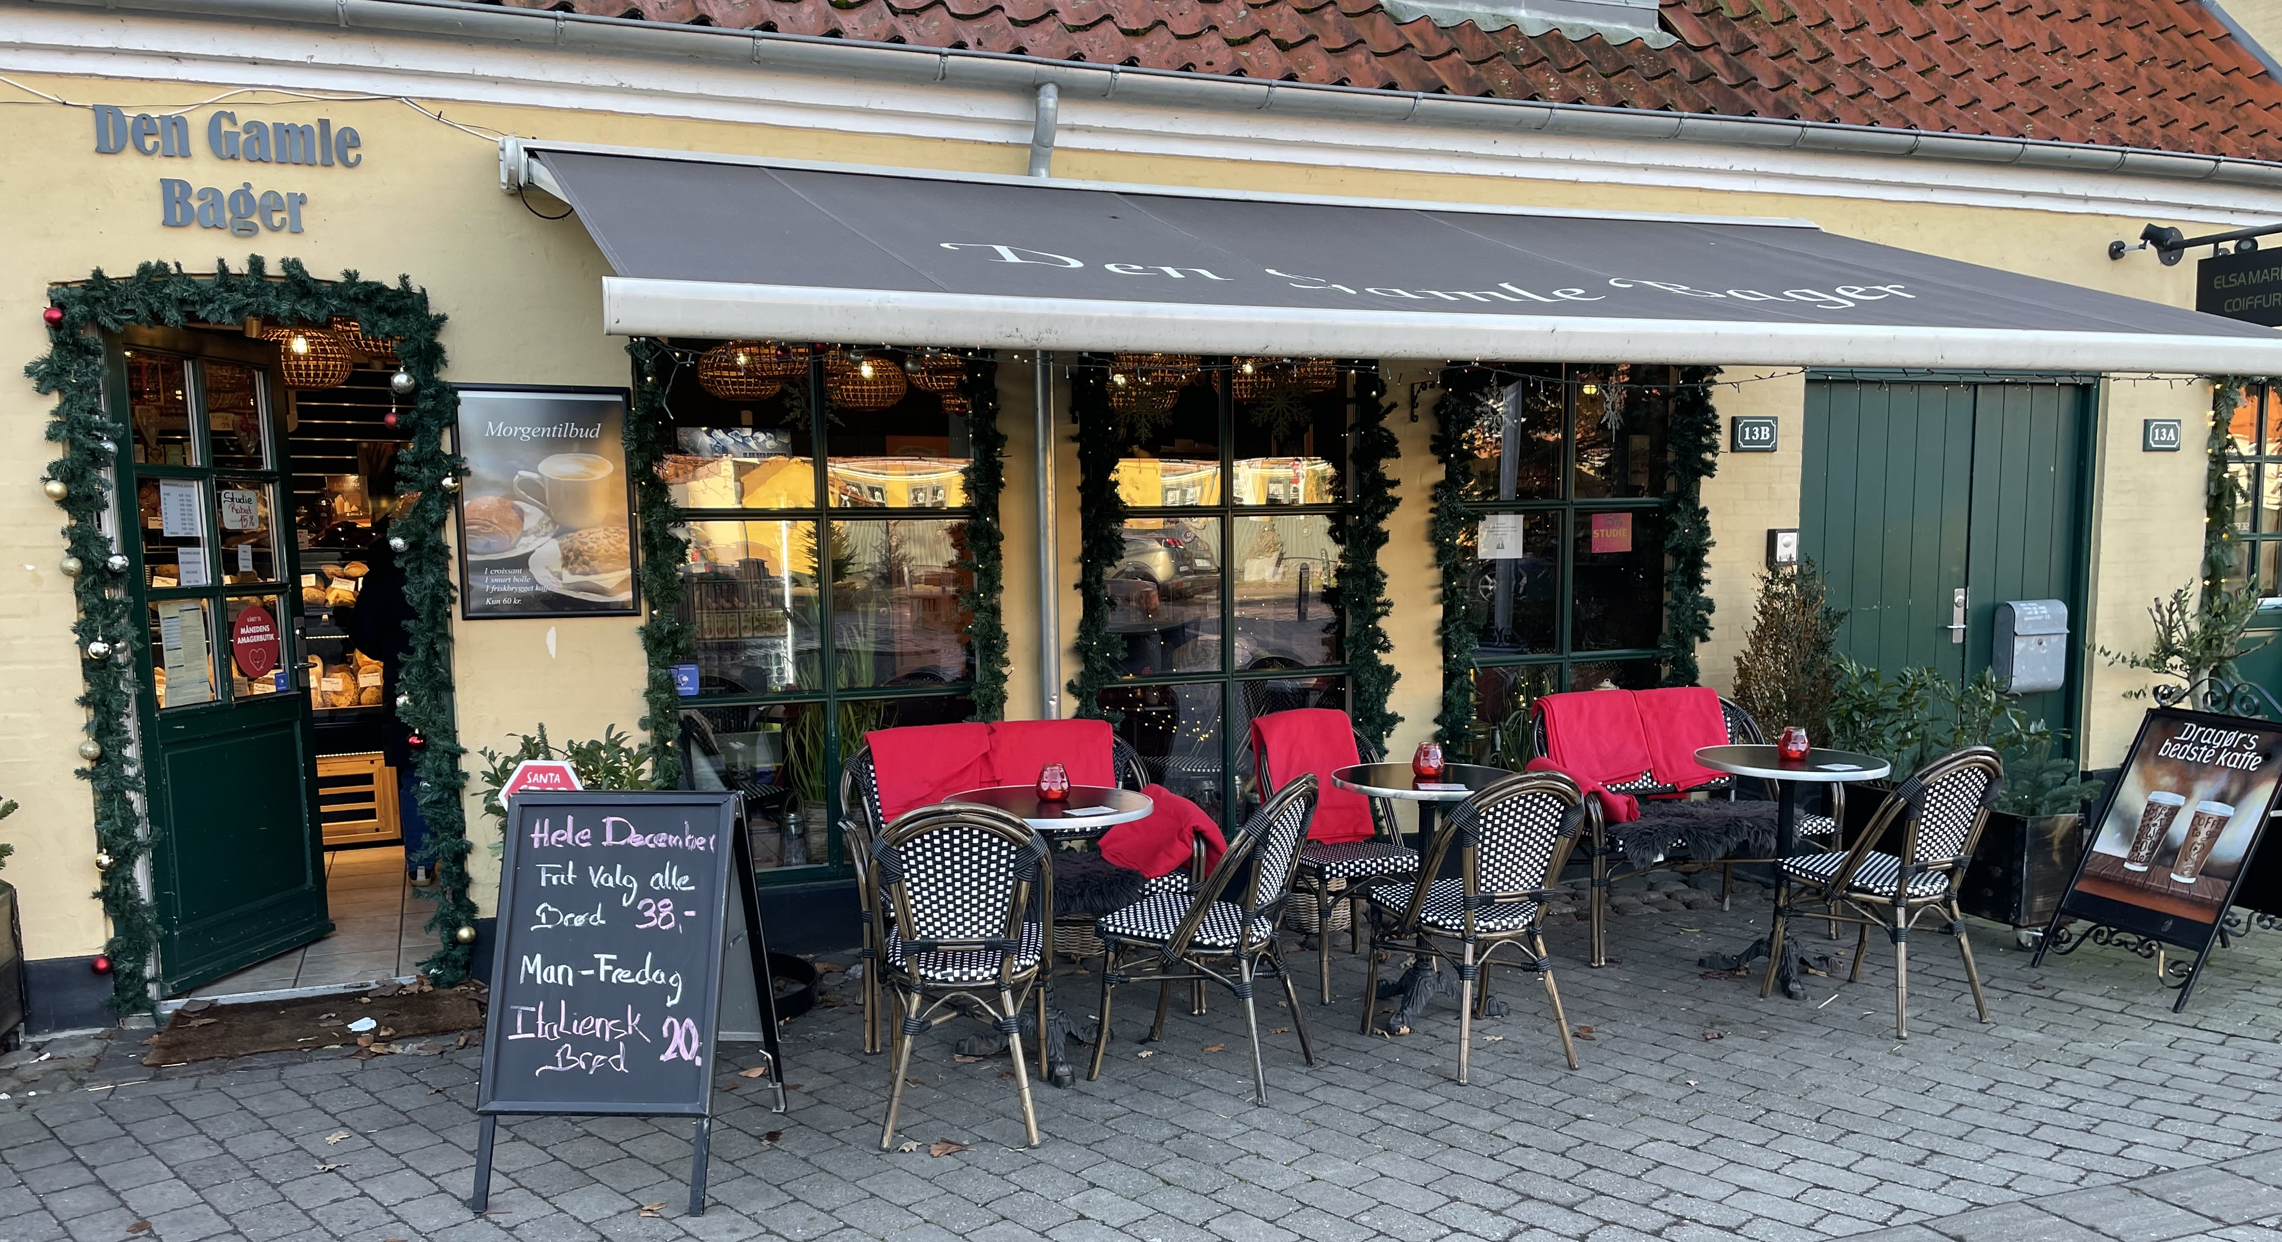

EVENT
Forfattermøde med Monika L. Petersen
onsdag den 19. januar 2022
kl. 16 - 18
Emnet er energi. Mennesket er energi. Sygdom er ubalance. Ubalance kan skyldes mange ting. Det levede liv har vi med i os. Det der gjorde os ondt kan skabe ubalance. Opgaven bliver at genskabe balance. Det kan man gøre på mange måder.

Lægens farvel ”Lær at leve med det” blev til bogen ”VI KAN IKKE GØRE
MERE FOR DIG”. Forfatteren beskriver sin rejse fra syg til rask, for at bringe håb og dele viden. Når lægerne giver op, kan der være andre veje at gå. Forfatteren søgte alternativt og er nu rask, medicinfri, har god energi og lever uden at skulle tage specielle hensyn.
Giv ikke op. Giv slip!

Foredrag på baggrund af bogen, som giver håb og viser vejen til det.

Tilbud: Kaffe med basse kr. 50,-
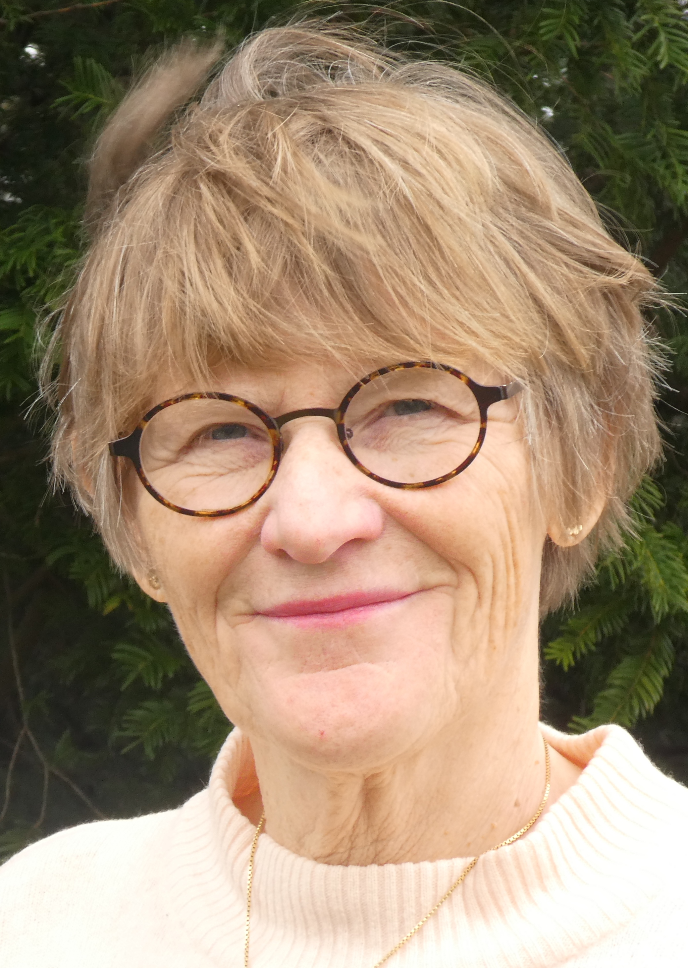
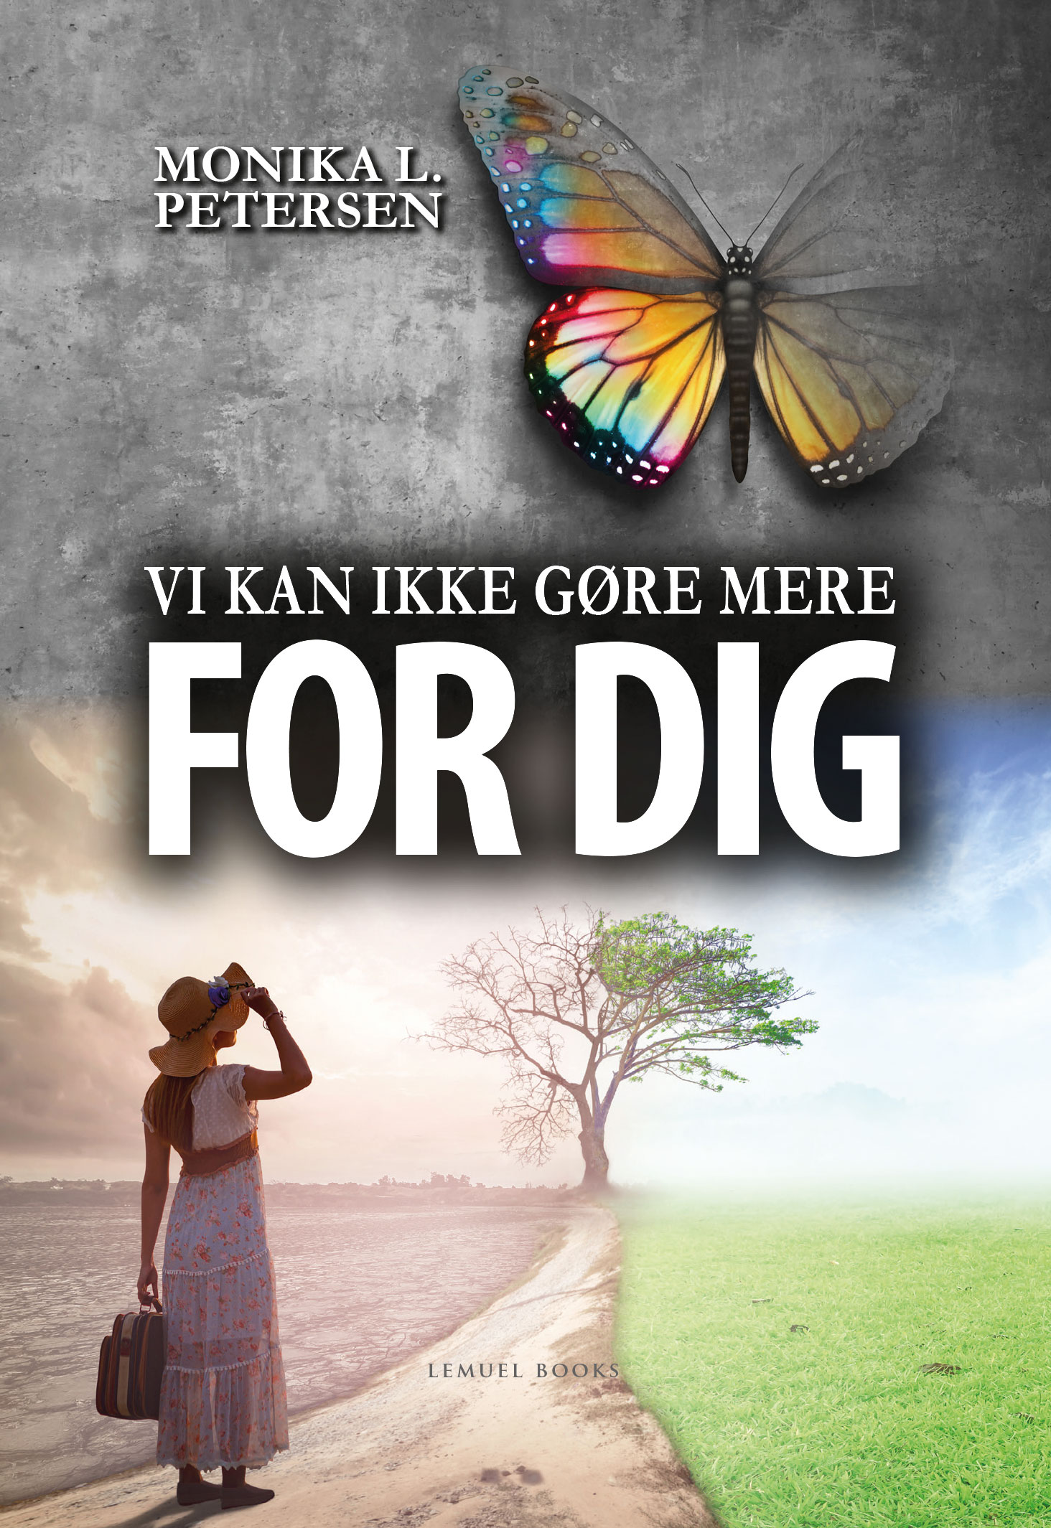
TILMELDING:
dragoer@dengamlebager.dk

www.monika.one
www.lemuelbooks.dk

